МИНИСТЕРСТВО ОБРАЗОВАНИЯ И НАУКИ РОССИЙСКОЙ ФЕДЕРАЦИИ
ФЕДЕРАЛЬНОЕ ГОСУДАРСТВЕННОЕ БЮДЖЕТНОЕ
ОБРАЗОВАТЕЛЬНОЕ УЧРЕЖДЕНИЕ
ВЫСШЕГО ОБРАЗОВАНИЯ
«НОВОСИБИРСКИЙ ГОСУДАРСТВЕННЫЙ ТЕХНИЧЕСКИЙ УНИВЕРСИТЕТ»
__________________________________________________________________
Кафедра Вычислительной техники

ТРПО-2
Лабораторная работа №4
Java. Разработка оконного приложения

Факультет: АВТФ  Группа: АПИМ-24  Выполнил:  Разуваев В. В. | Проверил:  Токарев В.Г.

Содержание
Цель работы 3
Задание 3
Ход работы 3
Создание оконного приложения 3
Заключение 9
Приложение А 10
Приложение Б 18

Цель работы
Разработать фабрику классов типов данных: фабрика возвращает вектор имен типов, на основе которых строится выпадающий список для выбора текущего ТД во оконном классе. По имени выбранного ТД фабрика возвращает объект-прототип.

Задание
- Оконный класс получает выбранный по имени UserType, сохраняет его и использует для операций со структурой данных (СД) (л.р.3)
- Для операций добавления оконный класс получает от объекта-прототипа клон с данными, пропарсеными из строки или потока.
- Для сортировки оконный класс получает от объекта-прототипа компаратор и передает его классу СД для сортировки.
- класс СД создает вектор (ArrayList) ссылок на хранимые объекты

Ход работы

Создание оконного приложения
Структура данных: односвязный список. Односвязный список представляет собой набор узлов, где предыдущий узел имеет ссылку на следующий узел. Типы данных: целые числа (Integer) и GPS-координаты (л.р. 1). Алгоритма сортировки: рекурсивное слияние (описание его работы представлено в л.р. 2)
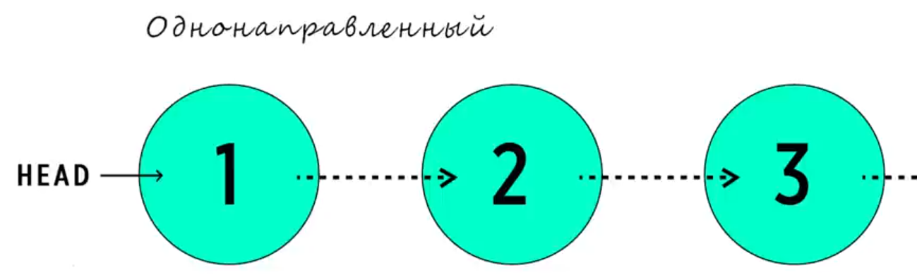
Рисунок 1 – Функциональная схема односвязного списка

Код состоит из:
- Интерфейса для работы с пользовательскими типами данных (UserType.java). Он содержит методы возвращения имени типа, создания и клонирования объектов, чтения из потока и парсинга из строки, получения компаратора для сравнения объектов.
- Фабрики для создания объектов UserType (TypeFactory.java). Возвращает экземпляр IntegerType или GPSCoordinateType в зависимости от переданного имени типа. Создает объекты UserType по имени типа.
- Фабрики для управления доступными типами данных (UserFactory.java). Хранит список всех поддерживаемых типов. Предоставляет список имен типов (getTypeNameList) и создание типа по имени (getBuilderByName).
- Интерфейса для сравнения объектов(Comparator.java). Содержит метод int compare(Object o1, Object o2), который определяет порядок сравнения двух объектов.
- Класса для работы с GPS-координатами (GPSCoordinate.java), реализованного в л.р. 1
- Реализации интерфейса UserType для типа GPSCoordinate (GPSCoordinateType.java)
- Реализации UserType для целых чисел (ntegerType.java).
- Реализации графического интерфейса для работы со списком (DataStructureGUI.java), включающей выбор типа данных (JComboBox), поля для ввода данных и индексов, кнопки операций, сохранение/загрузка в файл, Все основные операции со списком
- Реализации односвязного списка (SinglyLinkedList.java), реализованного в л.р. 2. Внесениы изменения в работе с типом данных (заменен на UserType). При сортировке используется компаратор, предоставленный UserType, что позволяет сортировать элементы по разным критериям, задающимися в интерфейсах. Например в GPSCoordinateType:
@Override
public Comparator getTypeComparator() {
return new Comparator() {
@Override
public int compare(Object o1, Object o2) {
GPSCoordinate g1 = (GPSCoordinate) o1;
GPSCoordinate g2 = (GPSCoordinate) o2;
return Double.compare(g1.getLatitude(), g2.getLatitude());
}
};
}
В GPSCoordinateType компаратор сравнивает объекты GPSCoordinate по широте.
Класс DataStructureGUI предоставляет графический интерфейс для работы с односвязным списком. Создаются основные компоненты GUI, включая выпадающий список для выбора типа данных и текстовые поля для ввода:
private void initComponents() {
// Type selector
typeSelector=new ComboBox<>(factory.getTypeNameList().toArray(new String[0]));
typeSelector.addActionListener(this::typeSelected);

// Input components
inputField = new JTextField(20);
indexField = new JTextField(5);
removeIndexField = new JTextField(5);

// Buttons initialization...}
При выборе типа из комбобокса создается новый экземпляр списка с соответствующим типом данных:
private void typeSelected(ActionEvent e) {
String typeName = (String) typeSelector.getSelectedItem();
currentType = factory.getBuilderByName(typeName);
dataStructure = new SinglyLinkedList(currentType);
updateDisplay();
}
Элемент добавляется в список после парсинга ввода с помощью текущего типа данных:
private void addItem(ActionEvent e) {
try {
Object value = currentType.parseValue(inputField.getText());
dataStructure.add(value);
inputField.setText("");
updateDisplay();
} catch (Exception ex) {
JOptionPane.showMessageDialog(this, "Error parsing input: " + ex.getMessage());
}
}
Список сохраняется в файл с использованием сериализации Java:
private void saveToFile() {
JFileChooser fileChooser = new JFileChooser();
if (fileChooser.showSaveDialog(this) == JFileChooser.APPROVE_OPTION) {
try (ObjectOutputStream oos = new ObjectOutputStream(
new FileOutputStream(fileChooser.getSelectedFile()))) {
oos.writeObject(dataStructure.getItems());
JOptionPane.showMessageDialog(this, "Saved successfully!");
} catch (IOException ex) {
JOptionPane.showMessageDialog(this, "Error saving: " + ex.getMessage());
}
}
}

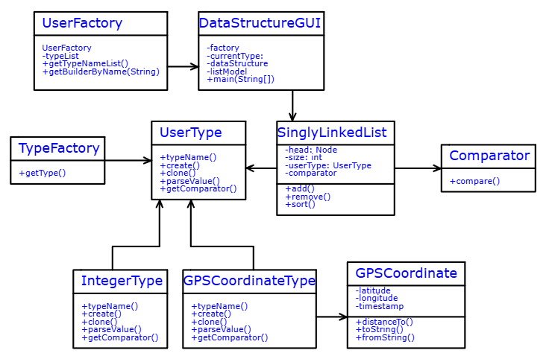
Рисунок 1 – Диаграмма классов
Результаты работы оконного приложения:

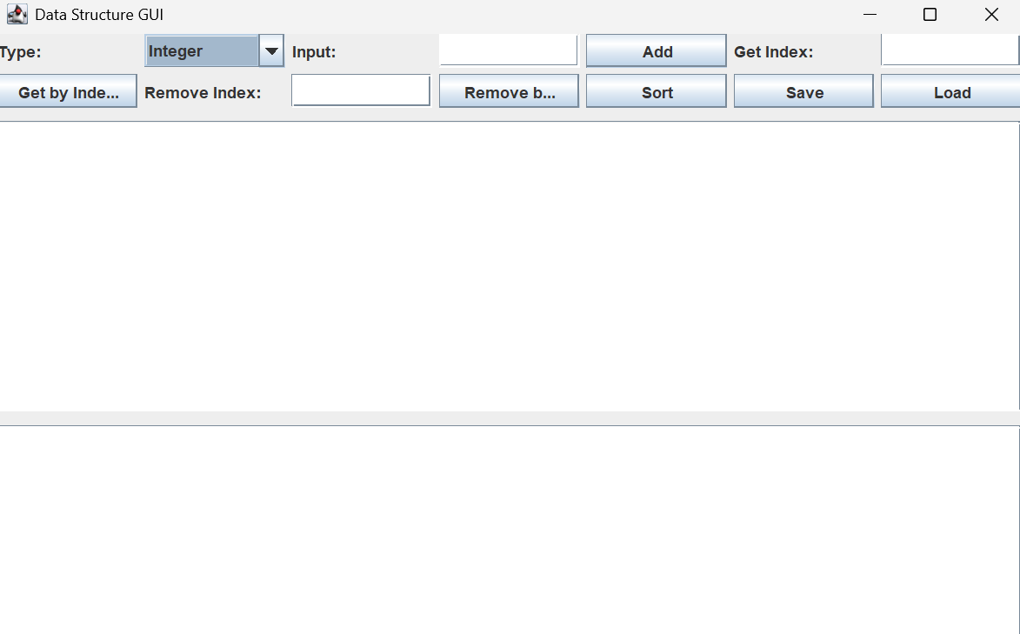
Рисунок 2 – Окно приложения
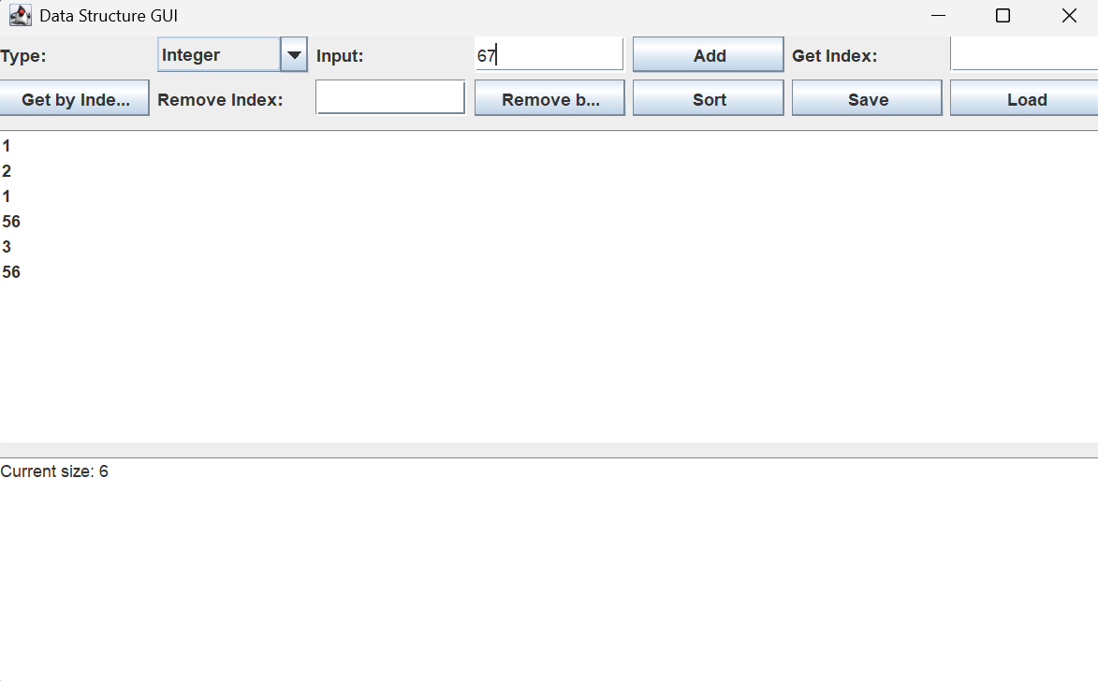
Рисунок 3 – Добавление элемента в конец списка

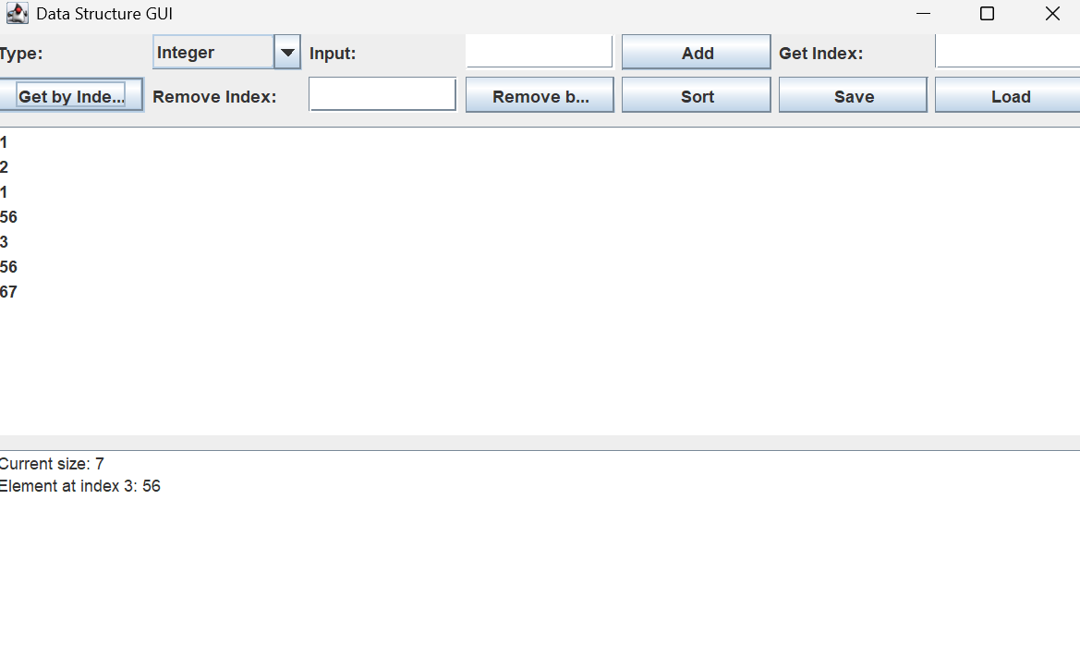
Рисунок 4 – Получение элемента списка по индексу

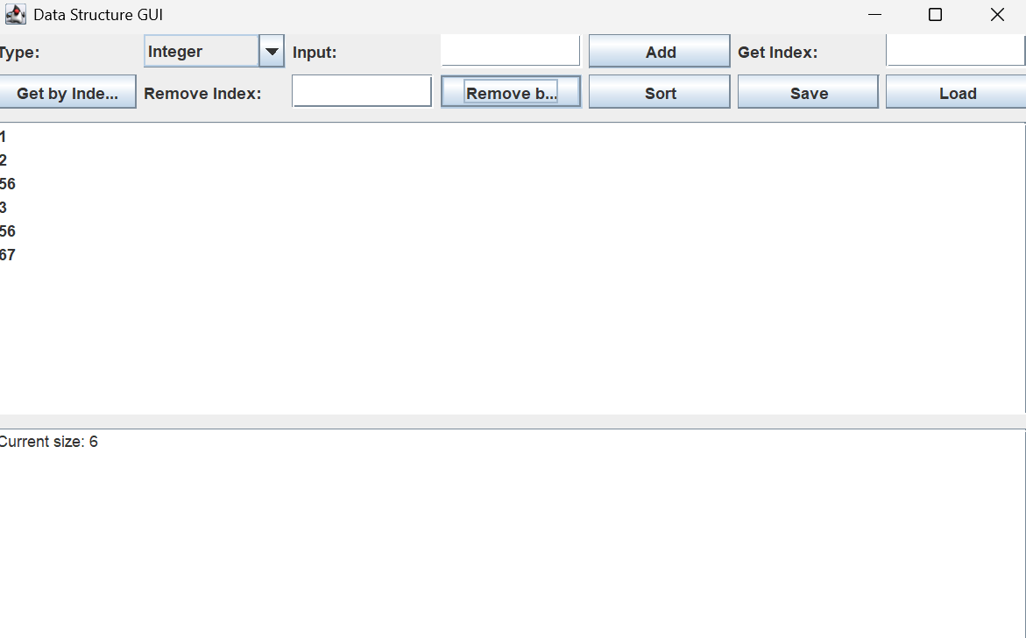
Рисунок 5 – Удаление элемента списка по индексу

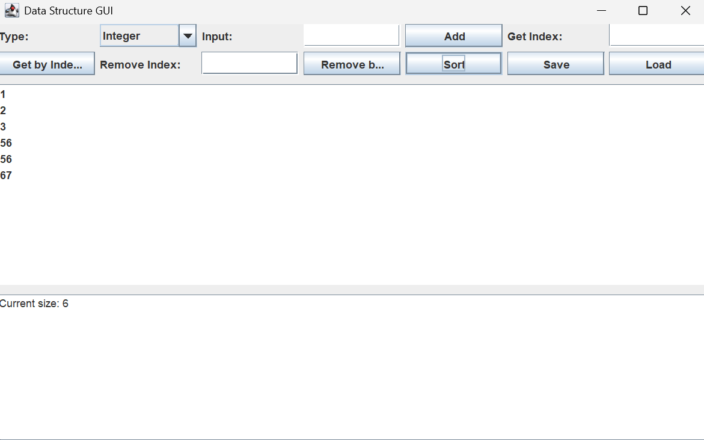
Рисунок 6 – Сортировка элементов списка
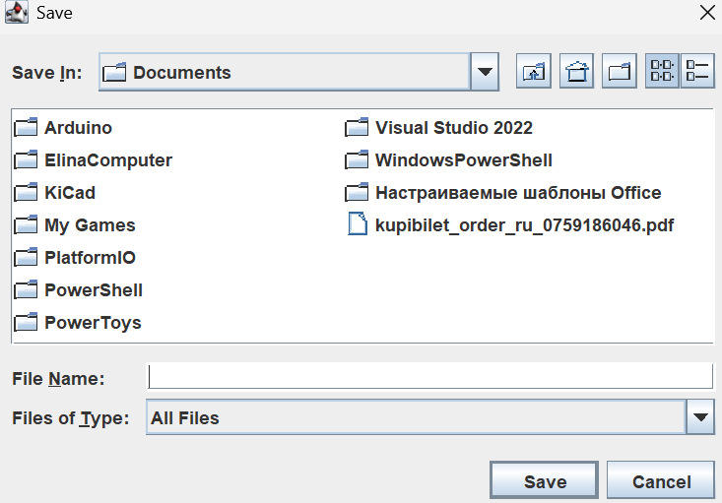
Рисунок 7 – Сохранение/загрузка списка
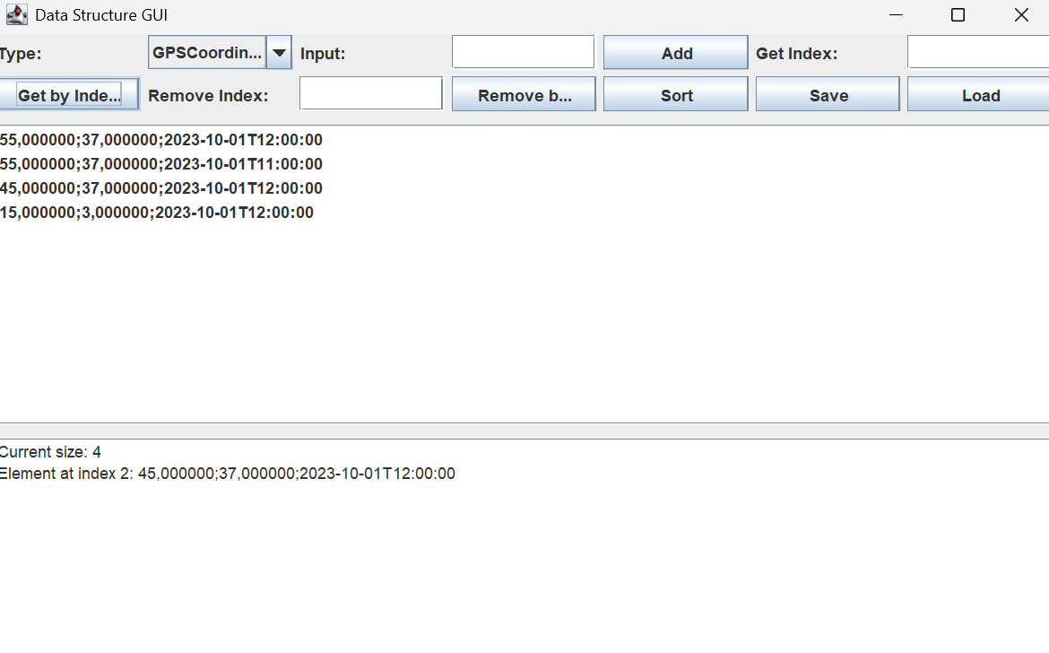
Рисунок 8 – Добаление элемента списка (для GPS-координат)
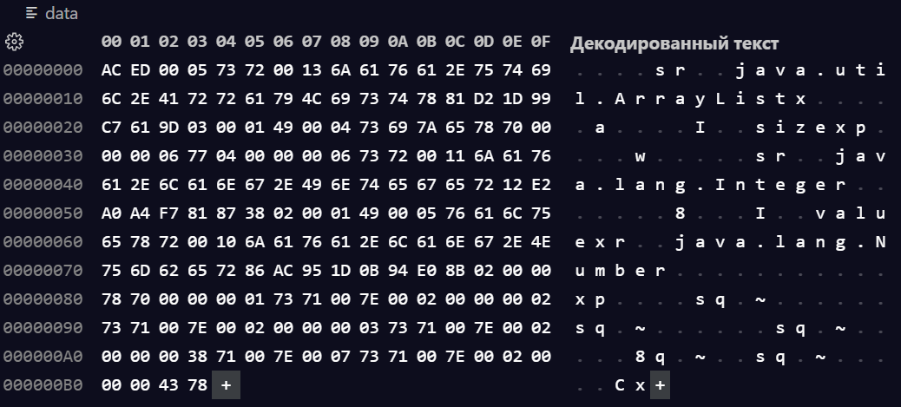
Рисунок 9 – Содержимое сохраняемого файла списка (в hex редакторе)

Заключение
В ходе работы была реализована структура данных: Односвязный список. Реализовано добавление в конец, получение, вставку и удаление по логическому номеру (индексу). Реализован итератор forEach – для Java: интерфейс обратного вызова с методом void toDo(T v). Реализована сортировка списка. Написана тестовая последовательность создания объектов и выполнения над ними операций с трассировкой результатов.

Приложение А
Код файла UserType.java (интерфейс для работы с пользовательскими типами данных):

import java.io.InputStreamReader;
import java.io.IOException;

public interface UserType {
String typeName();
Object create();
Object clone(Object obj);
Object readValue(InputStreamReader in) throws IOException;
Object parseValue(String ss);
Comparator getTypeComparator();
}

Код файла TypeFactory.java (Фабрика для создания объектов UserType):
public class TypeFactory {
public UserType getType(String typeName) {
switch (typeName) {
case "Integer":
return new IntegerType();
case "GPSCoordinate":
return new GPSCoordinateType();
default:
throw new IllegalArgumentException("Unknown type: " + typeName);
}
}
}

Код файла UserFactory.java (Фабрика для управления доступными типами данных):
import java.util.ArrayList;

public class UserFactory {
private final ArrayList<UserType> typeList;

public UserFactory() {
typeList = new ArrayList<>();
typeList.add(new IntegerType());
typeList.add(new GPSCoordinateType());
}

public ArrayList<String> getTypeNameList() {
ArrayList<String> names = new ArrayList<>();
for (UserType type : typeList) {
names.add(type.typeName());
}
return names;
}

public UserType getBuilderByName(String name) {
for (UserType type : typeList) {
if (type.typeName().equals(name)) {
return type;
}
}
throw new IllegalArgumentException("Type not found: " + name);
}
}

Код файла Comparator.java (Интерфейс для сравнения объектов):
public interface Comparator {
int compare(Object o1, Object o2);
}

Код файла GPSCoordinateType.java (Реализация интерфейса UserType для типа GPSCoordinate):
import java.io.InputStreamReader;
import java.io.BufferedReader;
import java.io.IOException;

public class GPSCoordinateType implements UserType {
@Override
public String typeName() {
return "GPSCoordinate";
}

@Override
public Object create() {
return new GPSCoordinate();
}

@Override
public Object clone(Object obj) {
if (!(obj instanceof GPSCoordinate))
throw new IllegalArgumentException("Invalid object type");
GPSCoordinate original = (GPSCoordinate) obj;
return new GPSCoordinate(original.getLatitude(), original.getLongitude(), original.getTimestamp());
}

@Override
public Object readValue(InputStreamReader in) throws IOException {
BufferedReader reader = new BufferedReader(in);
return parseValue(reader.readLine());
}

@Override
public Object parseValue(String ss) {
return GPSCoordinate.fromString(ss);
}

@Override
public Comparator getTypeComparator() {
return new Comparator() {
@Override
public int compare(Object o1, Object o2) {
GPSCoordinate g1 = (GPSCoordinate) o1;
GPSCoordinate g2 = (GPSCoordinate) o2;
return Double.compare(g1.getLatitude(), g2.getLatitude());
}
};
}
}

Код файла IntegerType.java (Реализация интерфейса UserType для целочисленного типа):
import java.io.InputStreamReader;
import java.io.BufferedReader;
import java.io.IOException;

public class IntegerType implements UserType {
@Override
public String typeName() {
return "Integer";
}

@Override
public Object create() {
return 0;
}

@Override
public Object clone(Object obj) {
if (!(obj instanceof Integer))
throw new IllegalArgumentException("Invalid object type");
return Integer.valueOf((Integer) obj);
}

@Override
public Object readValue(InputStreamReader in) throws IOException {
BufferedReader reader = new BufferedReader(in);
return parseValue(reader.readLine());
}

@Override
public Object parseValue(String ss) {
return Integer.parseInt(ss);
}

@Override
public Comparator getTypeComparator() {
return new Comparator() {
@Override
public int compare(Object o1, Object o2) {
return Integer.compare((Integer) o1, (Integer) o2);
}
};
}
}

Код файла GPSCoordinate.java (Класс для работы с GPS-координатами):
import java.io.*;
import java.time.LocalDateTime;
import java.time.format.DateTimeFormatter;
import java.time.format.DateTimeParseException;
import java.text.NumberFormat;
import java.text.ParseException;
import java.util.Locale;

public class GPSCoordinate implements Serializable {
private static final long serialVersionUID = 1L;
private static final DateTimeFormatter TIME_FORMATTER = DateTimeFormatter.ISO_LOCAL_DATE_TIME;

private double latitude;
private double longitude;
private LocalDateTime timestamp;

public GPSCoordinate() {
this(0.0, 0.0, LocalDateTime.now());
}

public GPSCoordinate(double latitude, double longitude, LocalDateTime timestamp) {
setLatitude(latitude);
setLongitude(longitude);
setTimestamp(timestamp);
}

public GPSCoordinate(GPSCoordinate other) {
this(other.latitude, other.longitude, other.timestamp);
}

public double getLatitude() {
return latitude;
}

public void setLatitude(double latitude) {
if (latitude < -90 || latitude > 90) {
throw new IllegalArgumentException("Latitude must be between -90 and 90 degrees");
}
this.latitude = latitude;
}

public double getLongitude() {
return longitude;
}

public void setLongitude(double longitude) {
if (longitude < -180 || longitude > 180) {
throw new IllegalArgumentException("Longitude must be between -180 and 180 degrees");
}
this.longitude = longitude;
}

public LocalDateTime getTimestamp() {
return timestamp;
}

public void setTimestamp(LocalDateTime timestamp) {
if (timestamp == null) {
throw new IllegalArgumentException("Timestamp cannot be null");
}
this.timestamp = timestamp;
}

public double distanceTo(GPSCoordinate other) {
final int R = 6371;

double latDistance = Math.toRadians(other.latitude - this.latitude);
double lonDistance = Math.toRadians(other.longitude - this.longitude);

double a = Math.sin(latDistance / 2) * Math.sin(latDistance / 2)
+ Math.cos(Math.toRadians(this.latitude)) * Math.cos(Math.toRadians(other.latitude))
* Math.sin(lonDistance / 2) * Math.sin(lonDistance / 2);

double c = 2 * Math.atan2(Math.sqrt(a), Math.sqrt(1 - a));

return R * c;
}

@Override
public String toString() {
return String.format("%.6f;%.6f;%s",
latitude,
longitude,
timestamp.format(TIME_FORMATTER));
}

public static GPSCoordinate fromString(String s) {
String[] parts = s.split(";");
if (parts.length != 3) {
throw new IllegalArgumentException("Invalid string format");
}

try {
NumberFormat nf = NumberFormat.getInstance(Locale.getDefault());
double lat = nf.parse(parts[0]).doubleValue();
double lon = nf.parse(parts[1]).doubleValue();
LocalDateTime time = LocalDateTime.parse(parts[2], TIME_FORMATTER);

return new GPSCoordinate(lat, lon, time);
} catch (DateTimeParseException | ParseException e) {
throw new IllegalArgumentException("Error parsing data", e);
}
}

private void writeObject(ObjectOutputStream out) throws IOException {
out.writeDouble(latitude);
out.writeDouble(longitude);
out.writeObject(timestamp);
}

private void readObject(ObjectInputStream in) throws IOException, ClassNotFoundException {
double lat = in.readDouble();
double lon = in.readDouble();
LocalDateTime time = (LocalDateTime) in.readObject();

setLatitude(lat);
setLongitude(lon);
setTimestamp(time);
}
}

Код файла SinglyLinkedList.java (Реализация односвязного списка):
import java.util.ArrayList;

public class SinglyLinkedList {
private Node head;
private int size;
private final UserType userType;
private final Comparator comparator;

private static class Node {
Object data;
Node next;

Node(Object data) {
this.data = data;
this.next = null;
}
}

public SinglyLinkedList(UserType userType) {
this.userType = userType;
this.comparator = userType.getTypeComparator();
this.head = null;
this.size = 0;
}

public void add(Object value) {
Node newNode = new Node(userType.clone(value));
if (head == null) {
head = newNode;
} else {
Node current = head;
while (current.next != null) {
current = current.next;
}
current.next = newNode;
}
size++;
}

public Object get(int index) {
checkIndex(index);
Node current = head;
for (int i = 0; i < index; i++) {
current = current.next;
}
return current.data;
}

public void insert(int index, Object value) {
if (index < 0 || index > size) throw new IndexOutOfBoundsException();

Node newNode = new Node(userType.clone(value));
if (index == 0) {
newNode.next = head;
head = newNode;
} else {
Node prev = head;
for (int i = 0; i < index - 1; i++) {
prev = prev.next;
}
newNode.next = prev.next;
prev.next = newNode;
}
size++;
}

public void remove(int index) {
checkIndex(index);
if (index == 0) {
head = head.next;
} else {
Node prev = head;
for (int i = 0; i < index - 1; i++) {
prev = prev.next;
}
prev.next = prev.next.next;
}
size--;
}

public void forEach(Callback callback) {
Node current = head;
while (current != null) {
callback.toDo(current.data);
current = current.next;
}
}

public void sort() {
head = mergeSort(head);
}

private Node mergeSort(Node head) {
if (head == null || head.next == null) return head;

Node middle = getMiddle(head);
Node nextOfMiddle = middle.next;
middle.next = null;

Node left = mergeSort(head);
Node right = mergeSort(nextOfMiddle);

return merge(left, right);
}

private Node merge(Node left, Node right) {
Node result;
if (comparator.compare(left.data, right.data) <= 0) {
result = left;
left = left.next;
} else {
result = right;
right = right.next;
}
Node temp = result;

while (left != null && right != null) {
if (comparator.compare(left.data, right.data) <= 0) {
temp.next = left;
left = left.next;
} else {
temp.next = right;
right = right.next;
}
temp = temp.next;
}

temp.next = (left != null) ? left : right;
return result;
}

private Node getMiddle(Node head) {
if (head == null) return null;
Node slow = head;
Node fast = head;

while (fast.next != null && fast.next.next != null) {
slow = slow.next;
fast = fast.next.next;
}
return slow;
}

private void checkIndex(int index) {
if (index < 0 || index >= size) {
throw new IndexOutOfBoundsException("Index: " + index + ", Size: " + size);
}
}

public int size() {
return size;
}

public ArrayList<Object> getItems() {
ArrayList<Object> items = new ArrayList<>();
Node current = head;
while (current != null) {
items.add(current.data);
current = current.next;
}
return items;
}

}

interface Callback {
void toDo(Object data);
}

Приложение Б
Код файла DataStructureGUI.java (оконное приложение):
import javax.swing.*;
import java.awt.*;
import java.awt.event.ActionEvent;
import java.io.*;
import java.util.ArrayList;

public class DataStructureGUI extends JFrame {
private final UserFactory factory = new UserFactory();
private UserType currentType;
private SinglyLinkedList dataStructure;
private DefaultListModel<String> listModel;

// GUI Components
private JComboBox<String> typeSelector;
private JTextArea outputArea;
private JTextField inputField;
private JTextField indexField;
private JTextField removeIndexField;
private JButton addButton, getButton, removeByIndexButton, sortButton, saveButton, loadButton;

public DataStructureGUI() {
initComponents();
setupLayout();
setDefaultCloseOperation(JFrame.EXIT_ON_CLOSE);
setSize(800, 500);
setTitle("Data Structure GUI");
}

private void initComponents() {
// Type selector
typeSelector = new JComboBox<>(factory.getTypeNameList().toArray(new String[0]));
typeSelector.addActionListener(this::typeSelected);

// Input components
inputField = new JTextField(20);
indexField = new JTextField(5);
removeIndexField = new JTextField(5);

// Buttons
addButton = new JButton("Add");
addButton.addActionListener(this::addItem);

getButton = new JButton("Get by Index");
getButton.addActionListener(e -> getElementByIndex());

removeByIndexButton = new JButton("Remove by Index");
removeByIndexButton.addActionListener(e -> removeByIndex());

sortButton = new JButton("Sort");
sortButton.addActionListener(e -> sortItems());

saveButton = new JButton("Save");
saveButton.addActionListener(e -> saveToFile());

loadButton = new JButton("Load");
loadButton.addActionListener(e -> loadFromFile());

// Output area
outputArea = new JTextArea(10, 50);
outputArea.setEditable(false);

// List model
listModel = new DefaultListModel<>();
JList<String> itemList = new JList<>(listModel);
}

private void setupLayout() {
JPanel controlPanel = new JPanel(new GridLayout(2, 8, 5, 5));

// First row
controlPanel.add(new JLabel("Type:"));
controlPanel.add(typeSelector);
controlPanel.add(new JLabel("Input:"));
controlPanel.add(inputField);
controlPanel.add(addButton);

// Second row
controlPanel.add(new JLabel("Get Index:"));
controlPanel.add(indexField);
controlPanel.add(getButton);
controlPanel.add(new JLabel("Remove Index:"));
controlPanel.add(removeIndexField);
controlPanel.add(removeByIndexButton);
controlPanel.add(sortButton);
controlPanel.add(saveButton);
controlPanel.add(loadButton);

JScrollPane listScroll = new JScrollPane(new JList<>(listModel));
JScrollPane outputScroll = new JScrollPane(outputArea);

setLayout(new BorderLayout(10, 10));
add(controlPanel, BorderLayout.NORTH);
add(listScroll, BorderLayout.CENTER);
add(outputScroll, BorderLayout.SOUTH);
}

// Event handlers
private void typeSelected(ActionEvent e) {
String typeName = (String) typeSelector.getSelectedItem();
currentType = factory.getBuilderByName(typeName);
dataStructure = new SinglyLinkedList(currentType);
updateDisplay();
}

private void addItem(ActionEvent e) {
try {
Object value = currentType.parseValue(inputField.getText());
dataStructure.add(value);
inputField.setText("");
updateDisplay();
} catch (Exception ex) {
JOptionPane.showMessageDialog(this, "Error parsing input: " + ex.getMessage());
}
}

private void getElementByIndex() {
try {
int index = Integer.parseInt(indexField.getText());
Object value = dataStructure.get(index);
outputArea.append("\nElement at index " + index + ": " + value);
indexField.setText("");
} catch (NumberFormatException ex) {
JOptionPane.showMessageDialog(this, "Invalid index format");
} catch (IndexOutOfBoundsException ex) {
JOptionPane.showMessageDialog(this, "Index out of bounds");
}
}

private void removeByIndex() {
try {
int index = Integer.parseInt(removeIndexField.getText());
dataStructure.remove(index);
removeIndexField.setText("");
updateDisplay();
} catch (NumberFormatException ex) {
JOptionPane.showMessageDialog(this, "Invalid index format");
} catch (IndexOutOfBoundsException ex) {
JOptionPane.showMessageDialog(this, "Index out of bounds");
}
}

private void sortItems() {
dataStructure.sort();
updateDisplay();
}

private void saveToFile() {
JFileChooser fileChooser = new JFileChooser();
if (fileChooser.showSaveDialog(this) == JFileChooser.APPROVE_OPTION) {
try (ObjectOutputStream oos = new ObjectOutputStream(
new FileOutputStream(fileChooser.getSelectedFile()))) {
oos.writeObject(dataStructure.getItems());
JOptionPane.showMessageDialog(this, "Saved successfully!");
} catch (IOException ex) {
JOptionPane.showMessageDialog(this, "Error saving: " + ex.getMessage());
}
}
}

@SuppressWarnings("unchecked")
private void loadFromFile() {
JFileChooser fileChooser = new JFileChooser();
if (fileChooser.showOpenDialog(this) == JFileChooser.APPROVE_OPTION) {
try (ObjectInputStream ois = new ObjectInputStream(
new FileInputStream(fileChooser.getSelectedFile()))) {
ArrayList<Object> items = (ArrayList<Object>) ois.readObject();
dataStructure = new SinglyLinkedList(currentType);
for (Object item : items) {
dataStructure.add(item);
}
updateDisplay();
JOptionPane.showMessageDialog(this, "Loaded successfully!");
} catch (IOException | ClassNotFoundException | IllegalArgumentException ex) {
JOptionPane.showMessageDialog(this, "Error loading: " + ex.getMessage());
}
}
}

private void updateDisplay() {
listModel.clear();
dataStructure.forEach(item -> listModel.addElement(item.toString()));
outputArea.setText("Current size: " + dataStructure.size());
}

public static void main(String[] args) {
SwingUtilities.invokeLater(() -> {
new DataStructureGUI().setVisible(true);
});
}
}

